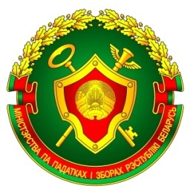
ИНСПЕКЦИЯ МИНИСТЕРСТВА ПО НАЛОГАМ И СБОРАМ РЕСПУБЛИКИ БЕЛАРУСЬ ПО ОРШАНСКОМУ РАЙОНУ

Подача заявлений через единый портал электронных услуг

На практике возникают ситуации, когда плательщики (иные обязанные лица) уплачивают налоги, сборы (пошлины), пени в большем размере, чем требуется. Кроме того, налоговый орган может взыскать излишнюю сумму платежей в бюджет. В подобных ситуациях плательщикам предоставлено право на зачет или возврат излишне уплаченных, а также излишне взысканных сумм налогов, сборов (пошлин), пеней. Реализовать такое право плательщики могут только путём подачи заявления.
Инспекция Министерства по налогам и сборам Республики Беларусь по Оршанскому району информирует о том, что с 01.01.2026г. согласно требованиям пункта 6 статьи 14 Закона Республики Беларусь от 28.10.2008 № 433-3 «Об основах административных процедур» заявление необходимо подавать в электронной форме только через единый портал электронных услуг (далее - ЕПЭУ).
В этой связи планируется поэтапное прекращение использования функционалов АРМ «Плательщик» и Личного кабинета плательщика до 01.01.2026 года.
В течение переходного периода плательщикам необходимо принять меры по регистрации и распределению ролей в Личном электронном кабинете плательщика на ЕПЭУ (https://account.gov.by), позволяющим организовать процесс направления электронных заявлений посредством ЕПЭУ.
Заявления на осуществление административных процедур, поданные после 01.01.2026 с нарушением вышеуказанного порядка, не будут приниматься налоговыми органами к рассмотрению.
В АРМ «Плательщик» и Личном кабинете плательщика возможность подачи заявлений на осуществление административных процедур сохранятся только для:
индивидуальных предпринимателей, использующих мобильную цифровую подпись;
филиалов, исполняющих налоговые обязательства юридических лиц, постановка на учет которых осуществлена налоговыми органами в соответствии с пунктом 7 статьи 70 Налогового Кодекса Республики Беларусь.

Сектор информационно-разъяснительной работы
инспекции МНС по Оршанскому району

